Санкт-Петербургский Политехнический
Университет Петра Великого
Физико-механический институт
Высшая школа прикладной математики и вычислительной физики

Отчет по лабораторной работе №5
По дисциплине: «Математическая статистика»

Тема: «Корреляционный анализ и эллипсы рассеивания»

Выполнила студент: Киселева Ксения
учебной группы 5030102/30202

Преподаватель: Баженов А.Н.

Санкт-Петербург
2026
Оглавление
1. Постановка задачи 3
2. Теоретическая часть 3
3. Реализация 4
4. Результаты 5
5. Обсуждение 7
6. Выводы 8

Постановка задачи
Цель работы: изучение методов корреляционного анализа для двумерных данных, визуализация ковариационной структуры с помощью эллипсов рассеивания, сравнение различных оценок коэффициента корреляции.
Задачи:
- Сгенерировать двумерные выборки (x,y) объёмом n = 20, 60, 100 из:
  - Двумерного нормального распределения N(0, 0, 1, 1, ρ) с параметрами ρ=0, 0.5, 0.9
  - Смеси: $0.9*N\left(0, 0, 1, 1, 0.9\right)+0.1*N(0, 0, 10, 10, -0.9)$
- Для каждой выборки вычислить три коэффициента корреляции:
  - Пирсона
  - Спирмена
  - Квадрантный
- Провести множественные эксперименты (1000 повторений) для каждого распределения и объёма выборки, вычислить среднее и дисперсию каждого коэффициента.
- Построить эллипсы равновероятности для визуализации структуры данных.

Теоретическая часть
Двумерная случайная величина (X,Y) называется распределённой нормально, если её плотность вероятности имеет вид:
$$N\left(x,y,\overline{x},\overline{y},σ_{x},σ_{y},ρ\right)=\frac{1}{2πσ_{x}σ_{y}\sqrt{1-ρ^{2}}}\exp\left(-\frac{1}{2\left(1-ρ^{2}\right)}\left[\frac{(x-\overline{x})^{2}}{{σ_{x}}^{2}}-2ρ\frac{\left(x-\overline{x}\right)\left(y-\overline{y}\right)}{σ_{x}σ_{y}}+\frac{(y-\overline{y})^{2}}{{σ_{y}}^{2}}\right]\right)$$
где $\overline{x}, \overline{y}$ - математические ожидания X, Y,
${σ_{x}}^{2}, {σ_{y}}^{2}$- дисперсии X, Y,
$ρ$ - коэффициент корреляции между X, Y.
В работе используются параметры $\overline{x}=0,\overline{y}=0,σ_{x}=1,σ_{y}=1,ρ=0, 0.5, 0.9$.

Для исследования устойчивости коэффициентов корреляции к выбросам используется смесь двух нормальных распределений: $0.9*N\left(0, 0, 1, 1, 0.9\right)+0.1*N(0, 0, 10, 10, -0.9)$. Смесь состоит из 90% точек с сильной положительной корреляцией $ρ=0.9$ и малой дисперсией и 10% точек с сильной отрицательной корреляцией $ρ=-0.9$ и большой дисперсией.

Выборочный коэффициент корреляции Пирсона вычисляется по формуле:
$$r=\frac{\frac{1}{n}\sum{\left(x_{i}-\overline{x}\right)\left(y_{i}-\overline{y}\right)}}{\sqrt{\frac{1}{n}\sum{(x_{i}-\overline{x})^{2}}*\frac{1}{n}\sum{(y_{i}-\overline{y})^{2}}}}=\frac{K}{s_{X}s_{Y}}$$
где K - выборочная ковариация, ${s_{X}}^{2}, {s_{Y}}^{2}$- выборочные дисперсии. Коэффициент Пирсона измеряет силу линейной связи между переменными и принимает значения от -1 до 1.

Выборочный квадрантный коэффициент корреляции:
$$r_{Q}=\frac{\left(n_{1}+n_{3}\right)-(n_{2}+n_{4})}{n}$$
где $n_{1}, n_{2}, n_{3},n_{4}$ - количества точек с координатами ($x_{i}, y_{i}$), попавшими соответственно в 1, 2, 3, 4 квадранты декартовой системы с осями $x`=x-med x, y`=y-med y$ и с центром в точке с координатами ($med x,med y$). Квадрантный коэффициент устойчив к выбросам, так как использует медианы и знаки отклонений.

Выборочный коэффициент ранговой корреляции Спирмена — это выборочный коэффициент корреляции Пирсона, вычисленный по рангам наблюдений u, v:
$$r_{S}=\frac{\frac{1}{n}\sum{\left(u_{i}-\overline{u}\right)\left(v_{i}-\overline{v}\right)}}{\sqrt{\frac{1}{n}\sum{(u_{i}-\overline{u})^{2}}*\frac{1}{n}\sum{(v_{i}-\overline{v})^{2}}}}$$
где $\overline{u}=\overline{v}=\frac{1+2+…+n}{n}=\frac{n+1}{2}$ - среднее значение рангов. Коэффициент Спирмена оценивает монотонную (не обязательно линейную) связь и также устойчив к выбросам.

Расчёт коэффициента корреляции для смеси распределений: Дисперсия симметрична для x и y, поэтому общая: $D=0.9^{2}*D_{1}+{0.1}^{2}*D_{2}=0.91$ Коэффициент ковариации:
$$cov\left(X,Y\right)={0.9}^{2}*{0.9}^{}+{0.1}^{2}*\left(-0.9\right)*\sqrt{10}* \sqrt{10}=0.639$$
Коэффициент корреляции:
$$r_{xy}=\frac{cov(X,Y)}{\sqrt{D_{X}}\sqrt{D_{Y}}}=\frac{0.639}{\sqrt{0.91}\sqrt{0.91}}≈0.702$$

Для двумерного нормального распределения эллипс, содержащий $ρ*100\%$ точек, задаётся уравнением:
$$\frac{(x-\overline{x})^{2}}{{σ_{x}}^{2}}-2ρ\frac{\left(x-\overline{x}\right)\left(y-\overline{y}\right)}{σ_{x}σ_{y}}+\frac{(y-\overline{y})^{2}}{{σ_{y}}^{2}}=const$$
Или в более общем виде для доверительной вероятности p:
$$\frac{(x-\overline{x})^{2}}{{σ_{x}}^{2}}-2ρ\frac{\left(x-\overline{x}\right)\left(y-\overline{y}\right)}{σ_{x}σ_{y}}+\frac{(y-\overline{y})^{2}}{{σ_{y}}^{2}}=χ_{2}^{2}\left(p\right)*(1-ρ^{2})$$
где $χ_{2}^{2}\left(p\right)$ - квантиль распределения хи-квадрат с 2 степенями свободы (при $p=0.95, χ_{2}^{2}≈5.99$).

Реализация
Язык программирования: Python 3.14
Среда разработки: Jupyter Notebook
Библиотеки:
  - numpy - для генерации случайных чисел, вычисления средних, дисперсий, ковариаций и собственных значений.
  - scipy.stats - для вычисления коэффициента корреляции Спирмена и квантилей хи-квадрат.
  - scipy.stats.chi2 — для получения значения хи-квадрат при построении эллипсов.
  - matplotlib.patches.Ellipse — для рисования эллипсов равновероятности.
  - matplotlib.pyplot для построения графиков.
Краткое описание методов:
- pearson_corr(x, y) — принимает на вход два массива данных одинаковой длины, вычисляет коэффициент корреляции Пирсона с помощью функции np.corrcoef(), возвращает число от -1 до 1, характеризующее силу линейной связи.
- spearman_corr(x, y) — принимает на вход два массива данных, вычисляет коэффициент ранговой корреляции Спирмена с помощью stats.spearmanr(), возвращает число от -1 до 1, характеризующее силу монотонной связи.
- quadrant_corr(x, y) — принимает на вход два массива данных, вычисляет квадрантный коэффициент корреляции: находит медианы X и Y, определяет для каждой точки её квадрант относительно медиан.
- generate_bivariate_normal(n, rho) — принимает объём выборки n и коэффициент корреляции ρ, генерирует выборку из двумерного нормального распределения с параметрами $\left(0, 0, 1, 1, 0.9\right)$ с помощью np.random.multivariate_normal(), возвращает два массива X и Y.
- generate_mixture(n) — принимает объём выборки n, генерирует смесь: 90% точек из $N\left(0, 0, 1, 1, 0.9\right)$ и 10% точек из $N(0, 0, 10, 10, -0.9)$, возвращает два массива X и Y.
- add_ellipse(ax, x, y, color) — принимает оси графика, массивы X и Y, цвет; вычисляет средние, ковариационную матрицу, собственные значения и векторы, угол поворота; строит эллипс равновероятности с доверительным уровнем 95% ($χ_{}^{2}$ = 5.99).
- run_experiment(generator, n, n_iterations) — принимает функцию-генератор выборки, объём n и количество повторений (1000); для каждой итерации вычисляет три коэффициента корреляции; возвращает словарь со средними и дисперсиями каждого коэффициента.

Результаты
Средние значения коэффициентов корреляции (1000 экспериментов):
Распределение | n = 20 |  | n = 60 |  | n = 100
 | r | D | r | D | r | D
Нормальное $ρ=0$ | 0.0033 | 0.052996 | -0.0002 | 0.017160 | -0.0048 | 0.010336
Нормальное $ρ=0.5$ | 0.4963 | 0.031192 | 0.4919 | 0.009175 | 0.4970 | 0.006222
Нормальное $ρ=0.9$ | 0.8944 | 0.002492 | 0.8981 | 0.000720 | 0.8997 | 0.000380
Смесь | 0.1151 | 0.189132 | 0.0199 | 0.078718 | 0.0021 | 0.050275
Таблица 1 – Коэффициент Пирсона r для разных n
Распределение | n = 20 |  | n = 60 |  | n = 100
 | $$r_{s}$$ | D | $$r_{s}$$ | D | $$r_{s}$$ | D
Нормальное $ρ=0$ | 0.0050 | 0.051924 | 0.0011 | 0.017376 | -0.0051 | 0.010576
Нормальное $ρ=0.5$ | 0.4608 | 0.035019 | 0.4726 | 0.010278 | 0.4767 | 0.007031
Нормальное $ρ=0.9$ | 0.8630 | 0.004898 | 0.8826 | 0.001216 | 0.8867 | 0.000610
Смесь | 0.5177 | 0.023355 | 0.5356 | 0.006798 | 0.5360 | 0.004272
Таблица 2 – Коэффициент Спирмена $r_{s}$ для разных n
Распределение | n = 20 |  | n = 60 |  | n = 100
 | $$r_{Q}$$ | D | $$r_{Q}$$ | D | $$r_{Q}$$ | D
Нормальное $ρ=0$ | 0.0112 | 0.054915 | 0.0009 | 0.016381 | -0.0012 | 0.010515
Нормальное $ρ=0.5$ | 0.3150 | 0.048335 | 0.3329 | 0.014009 | 0.3301 | 0.009546
Нормальное $ρ=0.9$ | 0.6860 | 0.029564 | 0.7043 | 0.008861 | 0.7094 | 0.005118
Смесь | 0.5332 | 0.025938 | 0.5608 | 0.008721 | 0.5640 | 0.005003
Таблица 3 – Квадрантный коэффициент $r_{Q}$ для разных n

На рисунках 1-4 представлены эллипсы рассеяния равновероятности (доверительный уровень 95%) для выборок объёмом n = 20, 60, 100.
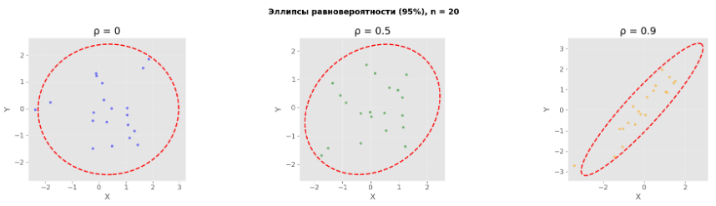
Рисунок 1: Двумерное нормальное распределение для выборки n = 20
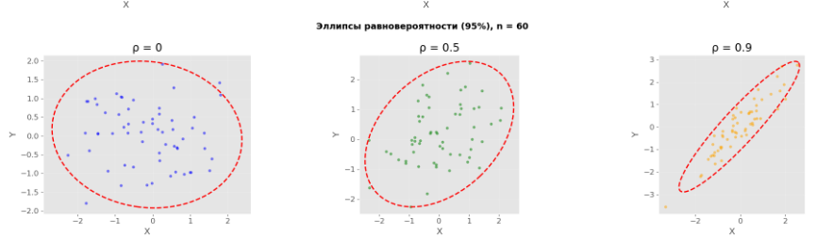
Рисунок 2: Двумерное нормальное распределение для выборки n = 60
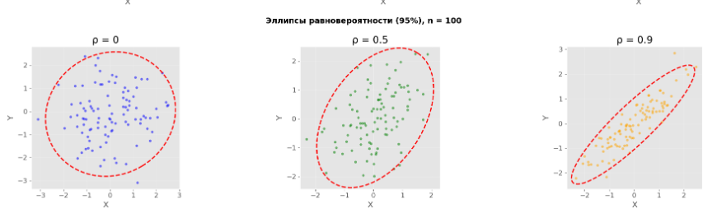
Рисунок 3: Двумерное нормальное распределение для выборки n = 100
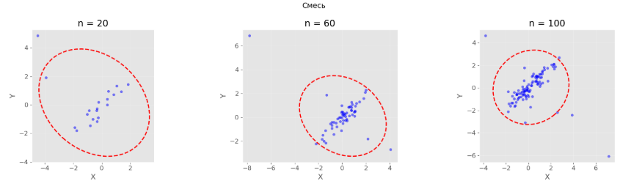
Рисунок 4: Смесь распределений для выборок n = 20, 60, 100

Обсуждение
В ходе выполнения лабораторной работы были сгенерированы двумерные выборки объёмом n = 20, 60, 100 для трёх случаев двумерного нормального распределения и для смеси распределений. Для каждой выборки вычислялись три коэффициента корреляции: Пирсона r, Спирмена $r_{s}$​ и квадрантный $r_{Q}$. Эксперимент повторялся 1000 раз для получения средних значений и дисперсий.
С ростом объёма выборки дисперсия всех трёх коэффициентов (Пирсона, Спирмена, квадрантного) уменьшается для всех распределений, что подтверждает состоятельность оценок.
Двумерное нормальное распределение:
Наилучшее приближение к истинному коэффициенту корреляции ρ показал коэффициент Пирсона. При ρ = 0.9 его среднее значение составило 0.8997 при n = 100, а дисперсия — 0.0004. Квадрантный коэффициент показал худшие результаты: при ρ = 0.9 его среднее значение составило лишь 0.7094, что значительно ниже истинного. Коэффициент Спирмена занял промежуточное положение (0.8867 при ρ = 0.9).
Смесь распределений:
Добавление 10% выбросов (с ρ = -0.9 и дисперсией 10) существенно исказило результаты. Коэффициент Пирсона "провалился" — его среднее значение при n = 100 составило 0.0021 (вместо ожидаемых 0.5-0.6). Спирмен и квадрантный оказались робастными: их значения сохранились на уровне 0.5360 и 0.5640 соответственно. Дисперсия Пирсона осталась большой (0.0503), тогда как у Спирмена и квадрантного она мала (0.0043 и 0.0050).
Эллипсы рассеяния:
Для двумерного нормального распределения с ростом ρ эллипс закономерно "сплющивается" и вытягивается вдоль прямой y = x. При ρ = 0 эллипс имеет круглую форму, при ρ = 0.5 — умеренно вытянут, при ρ = 0.9 — сильно вытянут. Это визуально подтверждает наличие линейной зависимости между координатами.
Для смеси распределений эллипсы становятся более размытыми из-за выбросов, их ориентация и степень сжатия меняются, что затрудняет визуальное определение исходной зависимости.

Выводы
В ходе выполнения лабораторной работы было выявлено:
- Сходимость оценок. С увеличением объёма выборки (от 20 до 100) дисперсия всех исследуемых коэффициентов корреляции уменьшается, что подтверждает их состоятельность.
- Выбор коэффициента для нормального распределения. Для двумерного нормального распределения наиболее точным является коэффициент Пирсона. При ρ = 0.9 он дал среднее 0.8997 и минимальную дисперсию 0.0004. Квадрантный коэффициент показал наихудшие результаты, Спирмен занял промежуточное положение.
- Влияние выбросов (смесь). Добавление 10% данных с высокой дисперсией и отрицательной корреляцией существенно исказило картину. Коэффициент Пирсона "провалился", тогда как Спирмен и квадрантный сохранили устойчивость. Это демонстрирует необходимость использования робастных оценок при наличии аномальных значений.
- Визуализация эллипсов. При увеличении ρ эллипс закономерно вытягивается вдоль прямой y = x, что наглядно подтверждает линейную зависимость между координатами. Для смеси распределений эллипсы теряют чёткую структуру из-за выбросов.
- Для анализа данных с потенциальными выбросами предпочтительнее использовать коэффициент ранговой корреляции Спирмена, который сочетает робастность и достаточную точность.
- Приложение
Ссылка на репозиторий GitHub с исходным кодом программ, разработанных в ходе выполнения работ: https://github.com/KiselevaKsu/MathStatistics/tree/Lab5

